Fecha: 16 de Agosto de 2012
Boletín de prensa Nº 545
Destacada gestión del Alcalde Harold Guerrero López ante el Gobierno Nacional
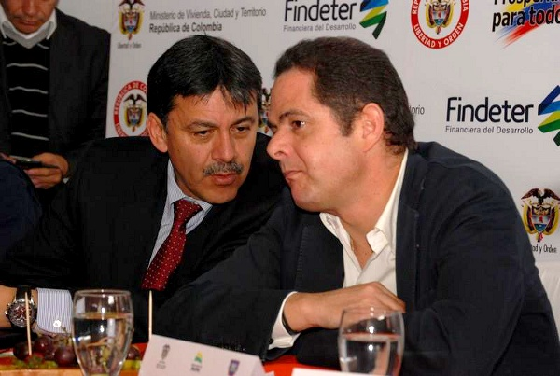
El Alcalde Harold Guerrero López acompañado por el Ministro de Vivienda, Ciudad y Territorio, Germán Vargas Lleras llegaron provenientes de la capital de la República, con el fin de entregar la mejor noticia para los habitantes de Pasto y el departamento de Nariño, en cuanto a programa de Vivienda de Interés Social.
Antes de la presentación del proyecto que se realizó en el Hotel Morasurco, el mandatario local indico que ante el despacho del Ministerio radicó, de acuerdo a los lineamientos del Gobierno Nacional, un proyecto para solucionarle vivienda a un total de 3.124 familias.
"Como Alcalde de Pasto, inicie con mi equipo de gobierno un exhaustivo análisis sobre las zonas de expansión de la ciudad, con dolor encontramos que no existían lotes de propiedad del Municipio que estuvieran habilitados para desarrollar las soluciones de vivienda. Gracias a la decisión que tomó el Ministro de autorizar que lotes privados se pudieran postular dentro de los proyectos de vivienda, le devolvió la posibilidad a miles de colombianos de hacer realidad el sueño de tener casa propia", manifestó el Alcalde Harold Guerrero López.
Según estudios realizados por la actual administración enfocada en el cambio cultural hacia una transformación productiva, el promedio de construcción de vivienda en Pasto es de alrededor de 1.500 casas en el último cuatrienio. Por esta situación, fue radicado el mayor número de cupos para acceder al programa de vivienda gratuita.
Confiados en el compromiso del Gobierno Nacional de apoyar a las familias más vulnerables del país que no cuentan con techo propio y a la espera del mayor número de subsidios de vivienda para la capital de Nariño, el Alcalde Guerrero López resaltó que "estamos mostrando resultados de las gestiones que permanentemente realizamos en los viajes a la capital. A partir de hoy, si los empresarios, la comunidad y la clase política trabajamos unidos, lograremos sacar adelante a nuestro Municipio. Por eso, los invito a que trabajemos juntos por nuestros niños, jóvenes, mujeres, adultos mayores, campesinos, ciudadanos más vulnerables, para hacer de Pasto la verdadera ciudad que queremos"
Alcalde de Pasto explicó Plan de Gestión presentado al Ministerio de Vivienda, Ciudad y Territorio

Durante la presentación del más ambicioso Programa de Vivienda Gratuita para Pasto y Nariño que contó con la presencia del Ministro de Vivienda, Ciudad y Territorio Germán Vargas Lleras, el Alcalde Harold Guerrero López expuso uno a uno los proyectos que fueron radicados en despacho del Ministerio.
El primero fue realizado por EMPOPASTO S.A el pasado 3 de agosto con obras que en conjunto suman 55 mil millones de pesos, las cuales consisten en:
- Concluir la segunda fase de aprovechamiento de la quebrada Las Piedras, cuyo beneficio será suministrar agua por gravedad a las zonas de expansión de Pasto.
- Re-potenciar la Planta Centenario para garantizar el abastecimiento de agua a cerca del 65 por ciento de la ciudad en los próximos 30 años.
- Construir colectores que permitan solucionar la problemática de inundaciones y que además contaminan el Río Pasto y las Quebradas Chapal y Mijitayo.
- Formulación del Plan Maestro de Acueducto y Alcantarillado que le permitirá un mejor desarrollo a la ciudad.

El mandatario local señalo frente a esta situación que EMPOPASTO S.A en el momento adelanta la contratación de las consultorías para los proyectos de alcantarillado de las zonas de expansión de Aranda y algunas redes de acueducto requeridas para la inclusión en el Sistema integrado de Transporte, de las cuales se entregarán en despacho del Ministerio de Vivienda en el mes de febrero del 2013, con el propósito de iniciar la ejecución del mega proyecto.
Guerrero López expuso ante una masiva participación de ciudadanos que en diciembre de 2009, EMPOPASTO S.A firmó un crédito con el Banco Interamericano de Desarrollo, BID por valor de 44 millones de dólares, los cuales comenzarán a invertirse en las obras que ya empezaron a ejecutarse en la actual administración y que permitirá financiar una parte del Programa de Agua y Saneamiento para Pasto, PABS.
El mandatario local señalo además que, en el Acuerdo para la Prosperidad 75 que realizó el Presidente Juan Manuel Santos en la ciudad de Pasto, hace menos de dos meses, fueron desenredadas alrededor de 14 obras del Plan de Movilidad, permitiendo el inicio de la transformación productiva de Pasto.
En respuesta a las explicaciones del Alcalde Guerrero López, el Ministro Germán Vargas Lleras reconoció y resalto la gestión permanente de su administración y le dio el respaldo económico suficiente para garantizar la ejecución de todas las obras de infraestructura de Acueducto y Alcantarillado encaminadas al desarrollo del Mega Proyecto de Movilidad.
El Presidente de FINDETER resaltó gestión de Alcalde de Pasto Harold Guerrero López
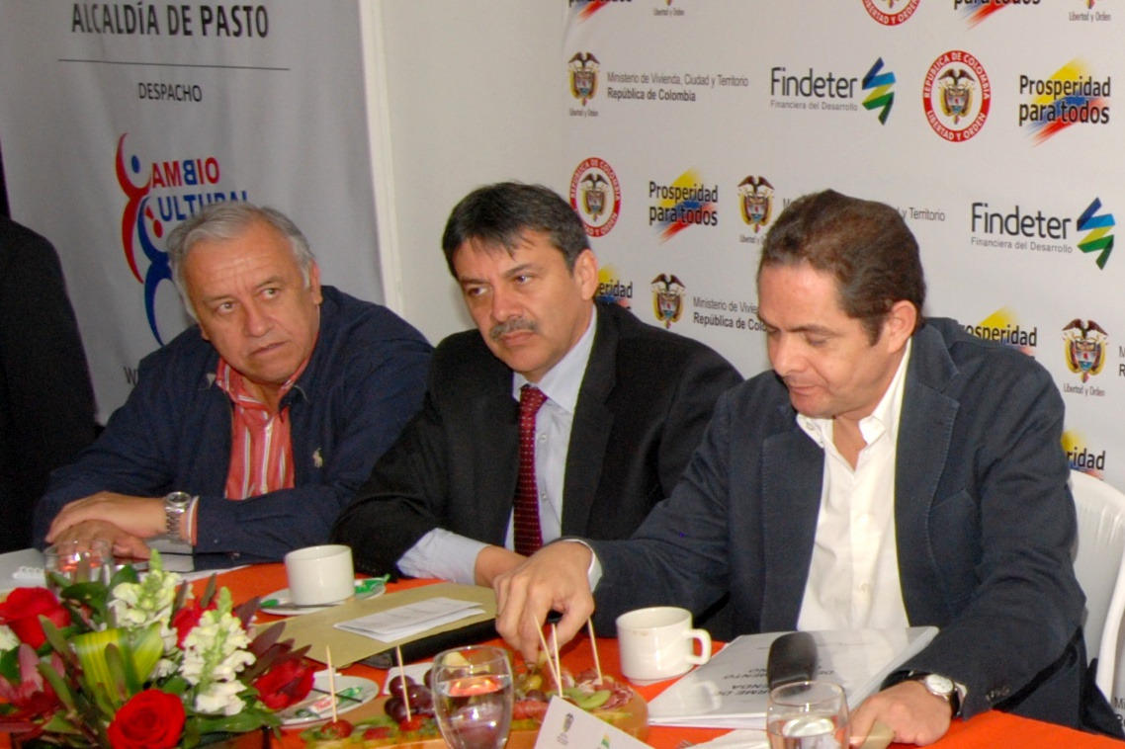
El presidente nacional de FINDETER destacó la gestión del Alcalde de Pasto Harold guerrero López y aseguró que ha sido uno de los principales mandatarios que desde que asumió su cargo ha insistido ante esta entidad con proyectos para mejorar la calidad de vida de los pastusos.
El funcionario quien visitó la ciudad, este jueves 16 de Agosto, junto con el ministro de la vivienda, manifestó que Pasto está bien administrada y manifestó que esta capital intermedia avanza por buen camino para constituirse en una ciudad de la prosperidad y del verdadero cambio cultural.
Indicó el funcionario que, FINDETER apoyará todas las iniciativas que el Alcalde Guerrero López, presente ante esa entidad, pues considera que el gobierno nacional esta asignando importantes sumas de dinero para el desarrollo de ciudades como Pasto.
Aclaró que una de las principales metas del actual gobierno es la de facilitar la participación de las alcaldía en las convocatorias de grandes proyectos y resaltó la gestión del mandatario pastuso de quien consideró uno de los alcaldes mas acuciosos que hay en el país.
Alcalde Harold Guerrero consiguió $78 mil millones para obras de acueducto
en Pasto

Entre las buenas noticias para la capital de Nariño, el Ministro de Vivienda, Ciudad y Territorio Germán Vargas Lleras asignó 78 mil millones de pesos para la inversión de proyectos que ya están radicados, como son: la construcción de la Planta de Tratamiento de Agua Potable Las Piedras, la repotencialización de la Planta Centenario, las redes de acueducto, el colector y redes del alcantarillado, que es el proyecto más ambicioso a ejecutarse en tres años.
Entre los proyectos de inversión nacional fue incorporada la zona de expansión de Aranda. "si estas inversiones se inician en lo corrido de este semestre y avanzan el año entrante y algunas de alcantarillado culminan en el 2014, se habrá solucionado el problema de agua potable para Pasto en los próximos 30 años" dijo el Ministro.
En lo que respecta a Viviendas de Interés Social, el Ministro aprobó 9 lotes en Pasto, que ya fueron visitados para viabilizar el programa. "esperamos que superen los requerimientos para cumplir el cupo asignado del programa de vivienda ciento por ciento subsidiada" manifestó Vargas Lleras.
Al gremio de la construcción, el Ministro le informó que desde ya los interesados en ejecutar los proyectos pueden presentar sus propuestas de desarrollo en los lotes ofertados por el Municipio y que son aptos para tal fin. Por esta razón, invitó a los oferentes a participar activamente en el proceso y recalcó que el propósito es comenzar la construcción de las viviendas en el mes de octubre y entregarlas a los beneficiarios en el segundo semestre del próximo año.
Finalmente, el jefe de la cartera de vivienda resaltó que el proyecto será destinado específicamente para las familias en condición de vulnerabilidad, desplazados, afectados por la ola invernal y quienes se encuentran en zonas de riesgo.

Reemplazo de especies ornamentales
La Alcaldía de Pasto a través de La Secretaria de Gestión Ambiental informa a la comunidad que dentro de las actividades misionales y en cumplimiento al Plan de Desarrollo Municipal PASTO TRANSFORMACIÓN PRODUCTIVA, realizará el reemplazo de cinco arboles de la especie sauco (Sambucus peruviana) ubicados en la plaza de Nariño, cuatro ciprés (Cupressus sp) ubicados en la plazoleta de San Agustín y Un Cipre (Cupressus lusitánica) ubicado en la Avenida Boyacá. Ya que presentan problemas fitosanitarios y morfológicos.
Por lo tanto solicitamos a la comunidad el cuidado y empoderamiento del ornato del Municipio de Pasto.
Representantes de Pasto en programa: “Nuevo Comienzo, Otro Motivo Para Vivir”
La Alcaldía de Pasto, Pasto Deporte y la Secretaría de Bienestar Social dan a conocer los nombres de las personas integrantes del programa de Adulto Mayor que consiguieron su cupo para representar a Pasto en el Departamental que se realizará en Chachagüí los días 22 y 23 del presente mes.
Recordemos que este certamen que a nivel de Nariño será coordinado por la Gobernación, es clasificatorio al Nacional de Un Nuevo Comienzo, Otro Motivo Para Vivir que se desarrollara en la isla de San Andrés.
El listado es:
María Ortega Danza
Luz Narváez Canto
Ana Burbano Canto
Rosa Santacruz Coplas
Agustín Pianda Coplas
Cesar Santacruz Guitarra
Luis Reina Poesía
Luis Montejo Pintura
Emma Paz Tejido
Miguel Jaguandoy Colage
Betulia Andrade Juegos Tradicionales
Olga Caicedo Rompecabezas
María Oliva Juglar

Las personas que representaran a Pasto son integrantes de los grupos Asovida, RAM, Pasto Deporte, Bienestar Social.
Cambios en el tráfico por obras que adelanta en el sector de las cuadras
Teniendo en cuenta el avance de las obras que se ejecutan en el sector del barrio Las Cuadras, en donde se lleva a cabo la construcción de un colector separado, se hace necesario realizar los siguientes cambios en el tráfico vehicular:
Se cerrará el flujo vehicular en la calle 20 con carrera 30 y el flujo vehicular que se dirige por la calle 20 hacia el norte de la ciudad para tomar la Avenida de los Estudiantes, se desviará por la carrera 29 hacia la calle 21A, para continuar por esta hasta la carrera 32 (Hospital Infantil) por donde se puede retornar a la calle 20 o la Avenida de los Estudiantes.
El flujo vehicular que se dirige por la calle 20 hacia el norte u occidente de la ciudad (sector del Colegio Maridiaz, San Ignacio, Bombona etc.), debe desviarse a la altura de la carrera 27 en el cruce del Comando de Policía, para tomar la calle 18 o la carrera 28 para igualmente tomar la calle 18 y así continuar con su desplazamiento.
La Alcaldía de Pasto y EMPOPASTO .A. E.S.P. invitan a toda la ciudadanía a hacer buen uso del espacio público, a acogerse a la señalización establecida y a NO parquear en las zonas señalizadas, con el fin de no obstaculizar el tráfico vehicular.

Pasto Transformación Productiva

TIRSO BENAVIDES BENAVIDES
Jefe Oficina de Comunicación Social

